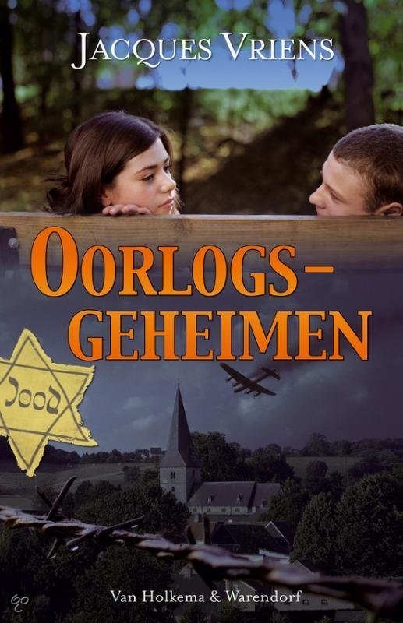Oorlogsgeheimen

Regisseur: Dennis bots

Soort film: historisch, drama, oorlog en familiefilm, vanaf 8 tot 12, 95 min.

Belangrijkste acteurs: Tuur, Lambert, Maartje (Tamar)

Hoofdpersonen: Tuur, Lambert, Maartje (Tamar) , vader van Tuur en Lambert.

De vader van Lambert is een nsber en ik burgemeester van een dorp, de vader van Tuur helpt stiekem een Engelsman in een grot.

samenvatting:

Tuur en Lambert zijn beste vrienden tijdens de wereldoorlog, Tuurs vader zit bij het verzet, maar Lamberts vader is een nsber. Maartje komt nieuw in het dorp en gaat veel om met Tuur en Lambert. Tuur en Lambert laten Maartje de geheime grot zien, en later verteld Maartje haar grote geheim dat ze een varken vast houd op een geheime plaats, en dat ze een jood is en laat hem de foto zien van haar echte fam. Later komt Lambert achter het geheim van het varken en verteld het uit woede tegen zijn vader (nsb vader) even later word de familie opgepakt en afgevoerd naar duitsland. Nadat Maartje weg was, kwam er een aanslag dat iedereen uit het dorp werd opgepakt. De fam. Van tuur ging dus samen door de geheime grot naar België.

Hoe vonden wij de film:

Voor onze leeftijd was hij iets te kinderachtig en kan spannender, maar voor de rest was het wel leuk en interessant door het oorlogsverhaal.

Van Tessa en Sydney